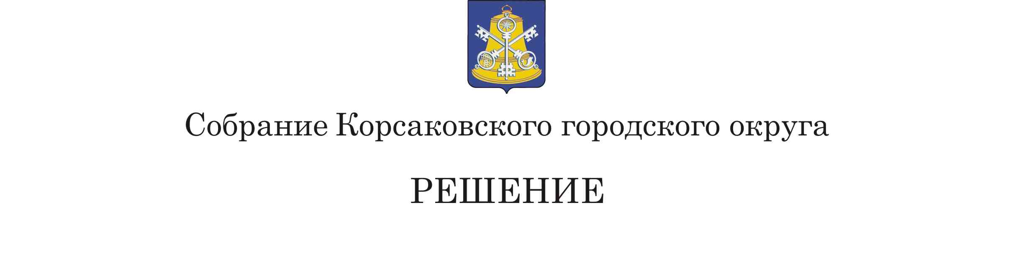
Принято 15.06.2022 № 205 .

На 51-м заседании 6 - го созыва

Об установлении границ территориального
общественного самоуправления (город
Корсаков, улица Нагорная, дом 9)

На основании статьи 27 Федерального закона от 06.10.2003 № 131-ФЗ «Об общих принципах организации местного самоуправления в Российской Федерации», статьи 18 Устава муниципального образования «Корсаковский городской округ» Сахалинской области, ходатайства инициативной группы граждан, проживающих в доме 9 по улице Нагорной в городе Корсакове Сахалинской области, Собрание РЕШИЛО:
1. Установить границы территории, на которой осуществляется территориальное общественное самоуправление в доме 9 по улице Нагорной в городе Корсакове Сахалинской области, которые проходят по следующим границам (согласно прилагаемой схеме):
- с северной стороны в 1 метре от многоквартирного дома по улице Нагорной, 9;
- с восточной стороны в 1 метре от многоквартирного дома по улице Нагорной, 9;
- с южной стороны по торцу многоквартирного дома по улице Нагорной, 9;
- с западной стороны в 17 метрах от многоквартирного дома по улице Нагорной, 9.
Координатное описание границ территории ТОС:
Обозначение характерных точек границ ТОС | КООРДИНАТЫ, М
 | X | Y
1 | 8764,80 | 7013,72
2 | 8745,64 | 6995,23
3 | 8751,95 | 6988,45
4 | 8702,47 | 6941,61
5 | 8697,95 | 6946,31
6 | 8680,75 | 6964,03
7 | 8749,50 | 7030,06
1 | 8764,80 | 7013,72
Площадь территории ТОС |  | 2749 кв.м
2. Опубликовать настоящее решение в газете «Восход».

Председатель Собрания
Корсаковского городского округа Л.Д. Хмыз

Мэр

Корсаковского городского округа А.В. Ивашов

